# 

**Cовершенствуется управление Айдар-Арнасайской системой озер**

25.02.2022

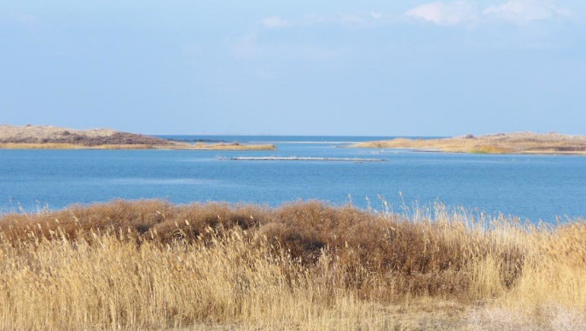

**Принято Постановление Президента от 22.02.2022 г. №**[**141**](https://static.norma.uz/doc/doc_5/141.pdf) **«О мерах по совершенствованию управления Айдар-Арнасайской системой озер».**

Государственное унитарное предприятие «Дирекция Айдар-Арнасайской системы озер» при ГНК реорганизуется в ООО «Айдар-Арнасайская система озер» при учредительстве Министерства водного хозяйства.

Основные задачи и направления деятельности ООО «Айдар-Арнасайская система озер»:

* поэтапное формирование технологических процессов увеличения объема улова рыбы, производства экспортоориентированной и конкурентоспособной рыбной продукции;
* увеличение объема улова рыбы за счет применения современных технологий интенсивного выращивания рыбы, включая широкое внедрение садкового метода, а также увеличения производительности естественных водоемов;
* строительство современных объектов туристской инфраструктуры (пляжного туризма, туризма отдыха на воде, прогулочных дорожек вдоль побережья озер, гостиничных комплексов, оздоровительных, торгово-развлекательных и иных объектов туристского назначения) на территории системы озер, создание условий, необходимых для оказания услуг туристам, а также развитие любительского и спортивного рыболовства;
* внедрение новых современных энергосберегающих систем и технологий на территории системы озер с использованием альтернативных и возобновляемых источников энергии;
* проведение работ по благоустройству и озеленению территории Айдар-Арнасайской системы озер, а также очистке от загрязнений дна озер на постоянной основе и др.

Вводится мораторий на улов рыбы на территории Арнасайского водохранилища Айдар-Арнасайской системы озер сроком на один год, при этом:

* запрещен улов рыбы на территории водохранилища;
* орудия охоты и сети изымут;
* будут проведены научно-обоснованные изучения в целях зарыбления водохранилища.

Министерству финансов совместно с Агентством по управлению государственными активами,  Антимонопольным комитетом, Ассоциацией «Узбекбаликсаноат» и Министерством водного хозяйства поручено в четырехмесячный срок передать ООО «Айдар-Арнасайская система озер» в доверительное управление отечественному инвестору, имеющему опыт разведения уникальных видов рыб и обладающему технологиями переработки рыбы, на конкурсной основе с условием внесения в установленном порядке инвестиций и зарыбления водоемов и возложить на него исполнение в течение 2022-2026 годов требований о:

* внесении инвестиций в размере не менее $30 млн;
* доведении годового объема улова рыбы в системе озер до 15 тысяч тонн и разведении дополнительно 5 тысяч тонн рыбы путем установки океанских садков;
* создании Комплекса по производству рыбы на территории озера «Тузкон» Айдар-Арнасайской системы озер и запуске в этом комплексе предприятия по переработке 3 тысяч тонн рыбы в год;
* повышении туристского потенциала территории и расширении любительского и спортивного рыболовного туризма с эффективным использованием его возможностей, увеличении объема оказания услуг путешественникам;
* сохранении биоразнообразия и увеличении запасов рыбы системы озер на основе научного подхода;
* создании лабораторного центра для увеличения запасов рыбы в соленой воде системы озер с привлечением зарубежных специалистов;
* проведении полной очистки коллекторно-дренажных сетей на территории системы озер и др.